Замена переменных в тройном интеграле

п.1. Переход к цилиндрическим координатам

При вычислении тройного интеграла иногда приходится применять метод подстановки. Пусть введена следующая подстановка
$$\left\{\begin{aligned}x=x\left(u, v, w\right) \\ y=y\left(u, v, w\right) \\ z=z(u, v, w)\end{aligned}\right.$$
Если эти функции имеют в некоторой области $V^{*}$ пространства $Ouvw$ непрерывные частные производные и отличный от нуля определитель (якобиан преобразований)
$$I=\left|\begin{matrix}x_{u}^{'} & x_{v}^{'} & x_{w}^{'} \\ y_{u}^{'} & y_{v}^{'} & y_{w}^{'} \\ z_{u}^{'} & z_{v}^{'} & z_{w}^{'}\end{matrix}\right|$$
то справедлива формула замены переменных в тройном интеграле:
$\iiint_{V}{f\left(x, y,z\right)dxdydz=\iiint_{V^{*}}{f(x\left(u, v, w\right),y\left(u, v, w\right).z\left(u, v, w\right))\left|I\right|}dudvdw}$ (1)
Применим формулу (1) перейдя к цилиндрическим координатам.
Положение точки $M(x, y, z)$ в пространстве можно задать тройкой чисел: $r, φ, z$, где $r$ длина радиус-вектора проекции точки М на плоскость Оху, $φ$ – угол, образованный этим радиус-вектором с осью Ох, $z$ – аппликата точки М (рис. 1).
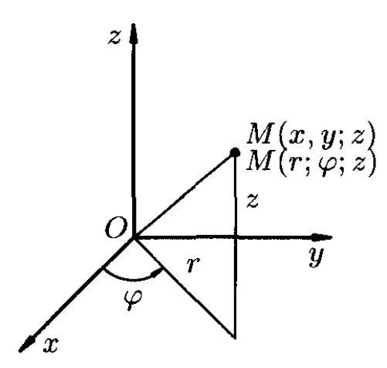
рис. 1
Три числа $(r, φ,z$) называют цилиндрическими координатами точки М. Цилиндрические координаты связаны с декартовыми формулами:
$\left\{\begin{aligned}x=rcosφ \\ y=rsinφ \\ z=z\end{aligned}\right.$, $r≥0, 0≪φ<2π, z∈R$.
Найдем якобиан преобразований для данного случая: $u=r, v=φ, w=z$, тогда получим
$$I=\left|\begin{matrix}x_{u}^{'} & x_{v}^{'} & x_{w}^{'} \\ y_{u}^{'} & y_{v}^{'} & y_{w}^{'} \\ z_{u}^{'} & z_{v}^{'} & z_{w}^{'}\end{matrix}\right|=\left|\begin{matrix}{(rcosφ)}_{r}^{'} & {(rcosφ)}_{φ}^{'} & {(rcosφ)}_{z}^{'} \\ {(rsinφ)}_{r}^{'} & {(rsinφ)}_{φ}^{'} & {(rsinφ)}_{z}^{'} \\ z_{r}^{'} & z_{φ}^{'} & z_{z}^{'}\end{matrix}\right|=$$
$\left|\begin{matrix}cosφ & -rsinφ & 0 \\ sinφ & rcosφ & 0 \\ 0 & 0 & 1\end{matrix}\right|=\left|\begin{matrix}cosφ & -rsinφ \\ sinφ & rcosφ\end{matrix}\right|=r\cos^{2}φ+r\sin^{2}φ=r$.$\left|I\right|=r$.
Подставляя новые переменные в формулу (1) получаем:
$\iiint_{V}{f\left(x, y,z\right)dxdydz=\iiint_{V^{*}}{f(rcosφ,rsinφ, z )r}drdφdz}$ (2)
Замечание. К цилиндрическим координатам при вычислении тройного интеграла целесообразно переходить в тех случаях, когда область $V$ ограничена цилиндрами или параболоидами, о проекция области $V$ на какую-либо из координатных плоскостей будет кругом или его частью.
Пример. Вычислить $\iiint_{v}{x}dxdydz$, где $V$ – область, ограниченная верхней частью конуса $x^{2}+y^{2}=z^{2}$ и плоскостью $z=1.$
Решение. Изобразим область $V$ интегрирования. Уравнение $x^{2}+y^{2}=z^{2}$ задает в пространстве коническую поверхность с вершиной в начале координат. Образующие конуса – прямые $у=±х$, плоскость $z=1$ пересекает коническую поверхность по кругу $x^{2}+y^{2}=1.$ Получим область на рис. 2.
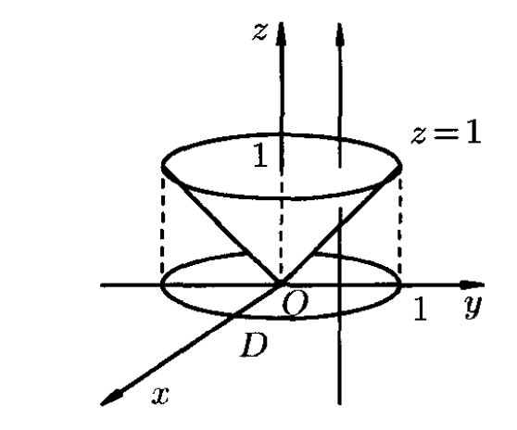
рис. 2
Полученная область такова, что переход к цилиндрическим координатам упростит процесс вычисления интеграла. Применим замену
$$\left\{\begin{aligned}x=rcosφ \\ y=rsinφ \\ z=z \\ dxdydz=rdrdφdz\end{aligned}\right.$$
Найдем уравнение конической поверхности $x^{2}+y^{2}=z^{2}$ в новых координатах, получим: $({rcosφ)}^{2}+({rsinφ)}^{2}=z^{2}$ или $r^{2}=z^{2}→z=r$. Уравнение окружности $x^{2}+y^{2}=1$ в новых координатах имеет вид: $({rcosφ)}^{2}+({rsinφ)}^{2}=1→r=1$.
Новые переменные в области $V$ меняются следующим образом: $0≪φ<2π, 0≤r≤1$
$r≤z≤1$ (прямая параллельная оси Oz впервые пересекает конус при $z=r$ и выходит из него при $z=1$).
Заменяем переменные в исходном интеграле и получаем:
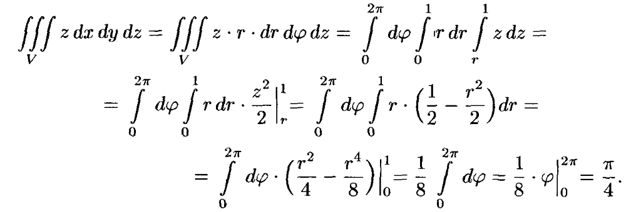
Замечания:
- Внешний интеграл, как правило, берут по $φ$, внутренний по $z$.
- Если не перейти в этом интеграле к цилиндрическим координатам интегрирование будет намного сложнее, получим такой интеграл
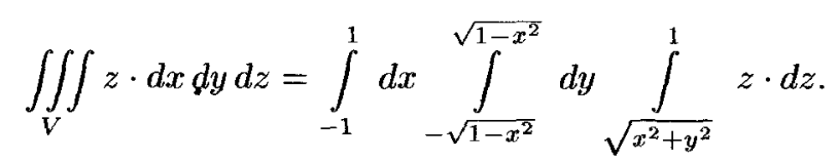

п.2. Переход к сферическим координатам

Положение точки $M(x, y, z)$ в пространстве можно задать другой тройкой чисел: $ρ, φ, θ$, где $ρ$ длина радиус-вектора точки М ($\vec{ОМ}$) на плоскость Оху, $φ$ – угол, образованный проекцией радиус вектора $\vec{ОМ}$ на плоскость Оху и осью Ох, $θ$ – угол отклонения радиус вектора $\vec{ОМ}$ от оси Oz (рис. 3)
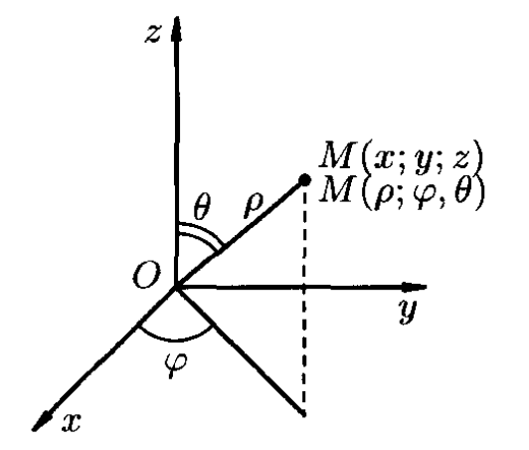.
рис. 3
Рассмотренная выше тройка чисел $ρ, φ, θ$ называется сферическим координатами точки $M(x, y, z)$.
Сферические и декартовы координаты точки связаны формулами:
$\left\{\begin{aligned}x=ρsinθcosφ \\ y=ρsinθsinφ \\ z=ρcosθ\end{aligned}\right.$, $ρ≥0, 0≪φ<2π, 0≤θ≤π$.
Найдем якобиан преобразований для данного случая.
$$I=\left|\begin{matrix}x_{u}^{'} & x_{v}^{'} & x_{w}^{'} \\ y_{u}^{'} & y_{v}^{'} & y_{w}^{'} \\ z_{u}^{'} & z_{v}^{'} & z_{w}^{'}\end{matrix}\right|=\left|\begin{matrix}{(ρsinθcosφ)}_{ρ}^{'} & {(ρsinθcosφ)}_{φ}^{'} & {(ρsinθcosφ)}_{θ}^{'} \\ {(ρsinθsinφ)}_{ρ}^{'} & {(ρsinθsinφ)}_{φ}^{'} & {(ρsinθsinφ)}_{θ}^{'} \\ {(ρcosθ)}_{ρ}^{'} & {(ρcosθ)}_{φ}^{'} & {(ρcosθ)}_{θ}^{'}\end{matrix}\right|=$$
=$\left|\begin{matrix}sinθcosφ & -ρsinθsinφ & ρcosθcosφ \\ sinθsinφ & ρsinθcosφ & ρcosθsinφ \\ cosθ & 0 & -ρsinθ\end{matrix}\right|=cosθ\left|\begin{matrix}-ρsinθsinφ & ρcosθcosφ \\ ρsinθcosφ & ρcosθsinφ\end{matrix}\right|+$
$$+(-ρsinθ)\left|\begin{matrix}sinθcosφ & -ρsinθsinφ \\ sinθsinφ & ρsinθcosφ\end{matrix}\right|=$$
$$=cosθ\left(-ρ^{2}sinθcosθ\sin^{2}φ-ρ^{2}sinθcosθ\cos^{2}φ\right)-ρsinθ\left(ρ\sin^{2}θ\cos^{2}φ+ρ\sin^{2}θ\sin^{2}φ\right)$$
$=-ρ^{2}\cos^{2}θsinθ-ρ^{2}\sin^{3}θ=-ρ^{2}sinθ$.
$$\left|I\right|=ρ^{2}sinθ$$
Подставляя новые переменные в формулу (1) получаем:
$\iiint_{V}{f\left(x, y,z\right)dxdydz=\iiint_{V^{*}}{f(ρsinθcosφ, ρsinθsinφ, ρcosθ)}ρ^{2}sinθdρdφdθ.}$ (3)
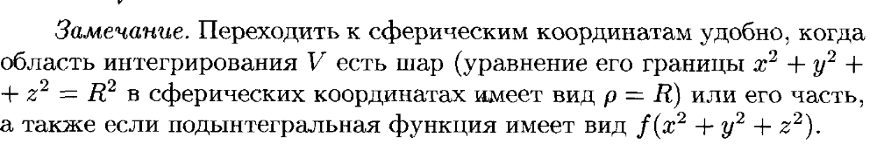
Пример. Вычислить интеграл, перейдя к сферическим координатам
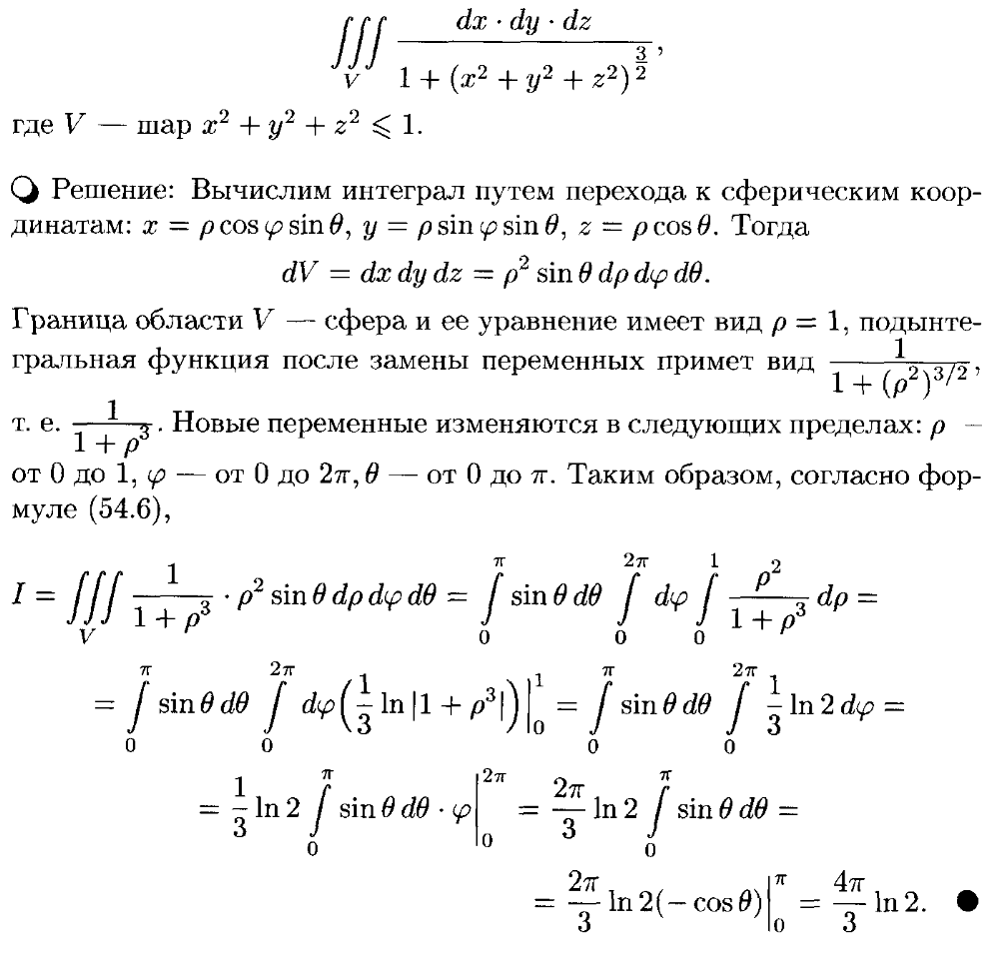
Замечание. Внешний интеграл в сферических координатах, как правило, берут по $θ$, внутренний по $ρ$.

Приложения двойного и тройного интегралов

Рассмотрим некоторые приложения двойного и тройного интегралов.

Вычисление объема тела

Объем тела можно найти с помощью двойного и тройного интеграла. Из задачи о нахождении объема тела приводящей к понятию двойного интеграла следует формула:
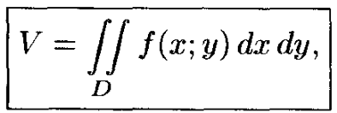 (1)
$z=f(x,y)$ – уравнение поверхности, ограничивающей тело сверху. D –часть плоскости Оху , ограничивающая тело снизу.
Для тройного интеграла выполняются следующие формулы:
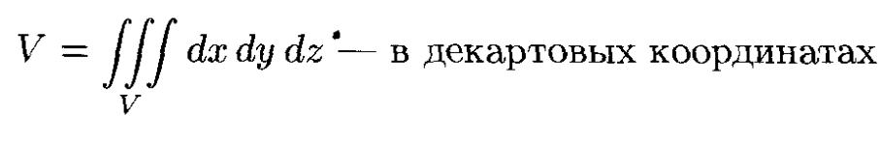 (2)
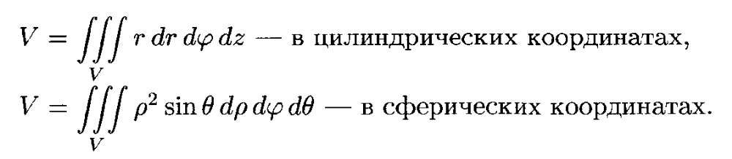

Пример. Найти объем тела, ограниченного поверхностями $y=x^{2}, y=1,$ $x+y+z=4, z=0$.
Решение. По условию тело ограничено сверху плоскостью $z=4-x-y$, снизу плоскостью Оху $(z=0)$. Сбоку цилиндрической поверхностью $y=x^{2}$ и плоскостью $y=1$. Изобразим тело.
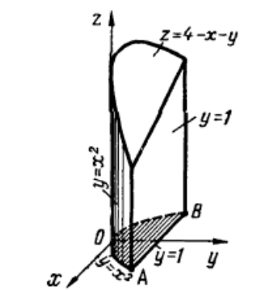
рис. 4

Воспользуемся формулой (1). Здесь $f\left(x,y\right)=4-x-y$. Область D образована параболой $y=x^{2}$ и прямой $y=1$. Начинаем вычислять объем.
$V=\iint_{D}{\left(4-x-y\right)dxdy=\int_{-1}^{1}{dx\int_{x^{2}}^{1}{\left(4-x-y\right)dy=\int_{-1}^{1}{dx{\left.\left(4y-xy-\frac{y^{2}}{2}\right)\right\rfloor }_{x^{2}}^{1}=}}}}$
$$=\int_{-1}^{1}{\left(4-x-\frac{1}{2}-4x^{2}+x^{3}-\frac{x^{4}}{2}\right)dx={\left.(3,5x-\frac{x^{2}}{2}-\frac{4x^{3}}{3}+\frac{x^{4}}{4}-\frac{x^{5}}{10})\right|}_{-1}^{1}=}$$
$$=\left(3,5-0,5-\frac{4}{3}+\frac{1}{4}-\frac{1}{10}\right)-\left(-3,5-0,5+\frac{4}{3}+\frac{1}{4}+\frac{1}{10}\right)=7-\frac{8}{3}-\frac{1}{5}=\frac{62}{15}.$$

Площадь плоской фигуры

В разделе приложения определенного интеграла были рассмотрены формулы, позволяющие находить площади криволинейных трапеций и других плоских фигур. С помощью двойного интеграла так же можно найти площади плоских фигур.
Если положить в формуле (1) $f\left(x,y\right)=1$, то цилиндрическое тело «превратится» в прямой цилиндр с высотой H=1. Объем такого тела находят по формуле $V=S∙H=$
=$S∙1=S$. Таким образом, объем такого цилиндра равен площади $S$ области D. Получаем формулу:
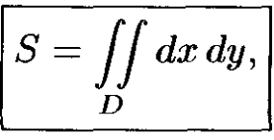 (3)
Пример. Найти площадь фигуры, ограниченной линиями: $y^{2}=x^{3}, y^{2}={8(6-x)}^{3},$ $y=0.$
Решение. Построим две полукубичекие параболы, получим следующую фигуру
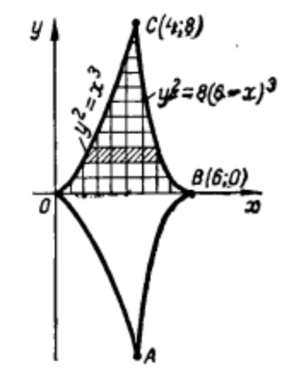

Найдем площадь полученной фигуры по формуле (3). Интегрировать будет проще, если внешний интеграл взять по у, тогда у принимает значения от 0 до 8. Переменная х меняется от точек, лежащих на параболе $y^{2}=x^{3}→x=\sqrt[3]{y^{2}}$ до точек, лежащих на параболе $y^{2}={8(6-x)}^{3}→{(6-x)}^{3}=\frac{y^{2}}{8}, 6-x=\sqrt[3]{\frac{y^{2}}{8}}, x=6-\frac{\sqrt[3]{y^{2}}}{2}$. Получаем:
$S=\iint_{D}{dxdy=\int_{0}^{8}{dy\int_{\sqrt[3]{y^{2}}}^{6-\frac{\sqrt[3]{y^{2}}}{2}}{dx}}}$=$\int_{0}^{8}{\left(6-\frac{3}{2}y^{\frac{2}{3}}\right)dy={\left.(6y-\frac{3}{2}\frac{y^{\frac{5}{3}}}{\frac{5}{3}})\right|}_{0}^{8}=48-\frac{9}{10}∙8^{\frac{5}{3}}=}$
=$48-\frac{9}{10}∙32=19,2$
Нахождение массы тела

Массу плоской пластинки D с переменной плотностью $γ=γ(x, y)$ находят по формуле
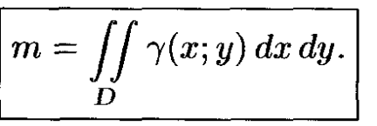 (4)
Если требуется найти массу объемного тела с объемной плотностью $γ=γ(x, y, z)$, то применяют следующую формулу:
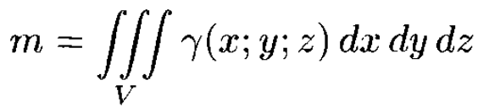 (5)
Пример. Найти массу кругового кольца с радиусами 2 и 4, если в каждой его точке плотность обратно пропорциональна квадрату расстояния до центра кольца.
Решение. Для решения применим формулу (4). Так как область интегрирования – кольцо для вычисления интеграла удобно перейти к полярным координатам. Поместим полюс полярной оси в центр кольца, тогда по условию $γ\left(r, φ\right)=\frac{k}{r^{2}}$. Получим:
$m=\iint_{D}{\frac{k}{r^{2}}drdφ=\int_{0}^{2π}{dφ\int_{2}^{4}{\frac{k}{r^{2}}dr=\int_{0}^{2π}{dφ{\left.\left(-\frac{k}{r}\right)\right|}_{2}^{4}=\frac{k}{4}\int_{0}^{2π}{dφ=\frac{kπ}{2}}}}}}$.

